Se crearon las carpetas seccionadas
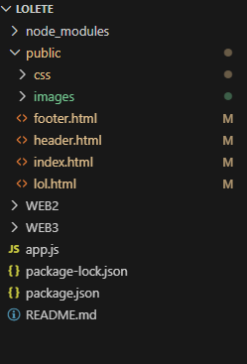
Luego se introdujeron los comandos
- Set-ExecutionPolicy -Scope CurrentUser -ExecutionPolicy RemoteSigned
- Npm init -y
- Npm install express
- Npm install mysql2
- Npm install nodemon
Se hizo la conexión con la base de datos en el archivo app.js
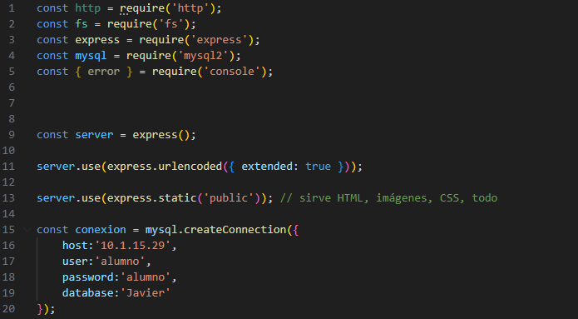
Se validan de las credenciales para pasar al login y si no se presenta una pagina que deniega el acceso y deja volver a ingresar.
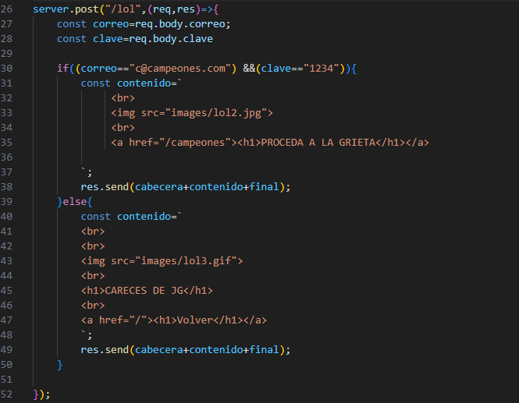
Si se validan correctamente aparece esto
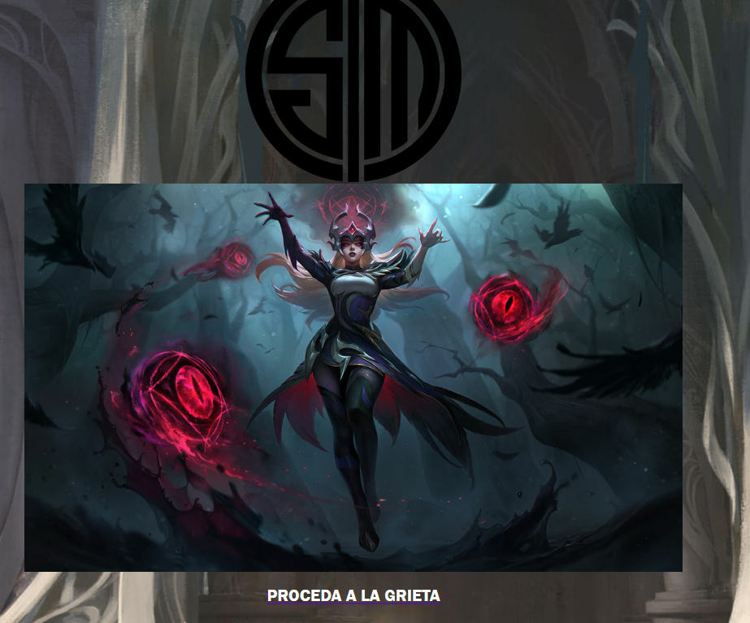
Y si la validación es errónea deja volver al inicio a volver a intentar ingresar

Creación del index.html que es la primera página que se verá
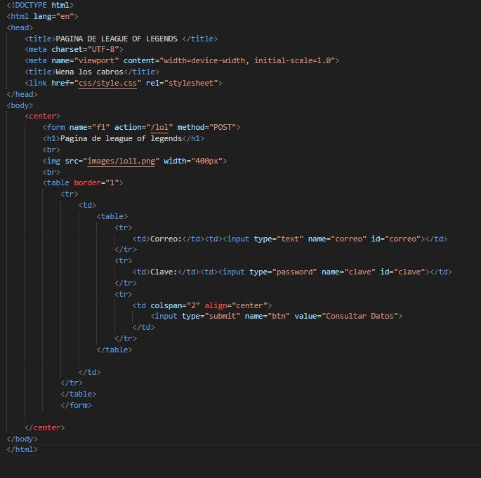
Que seria la siguiente
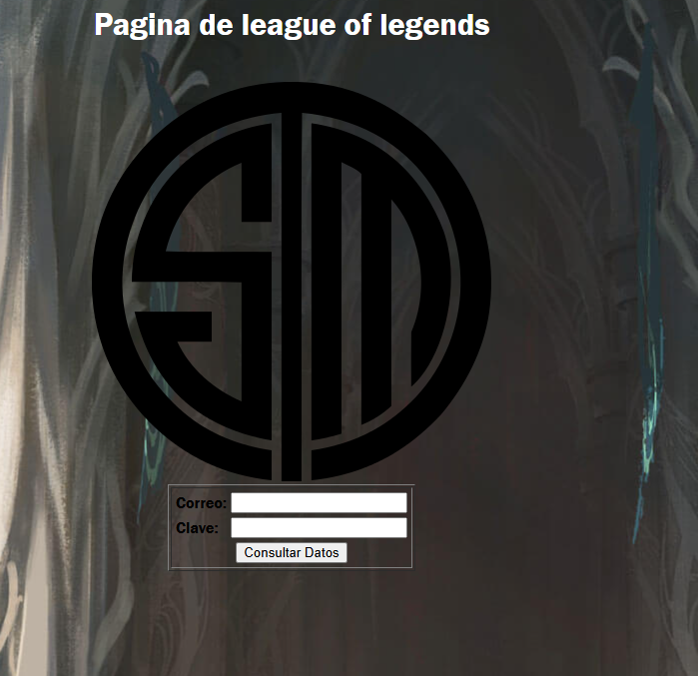
Dividimos en 2 html mas que es header.html y footer.html que además se conecta con el style.css
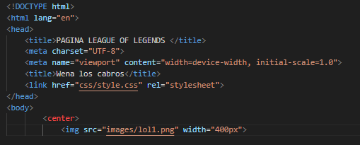
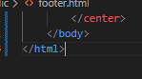
Creamos el archivo style.css con el cual controlamos la imagen de fondo y el h1 aparte de algunos colores
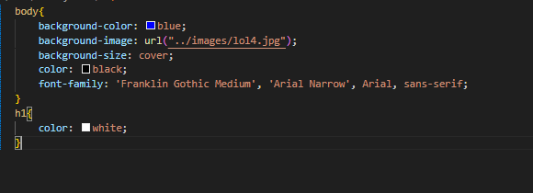
Mostramos una tabla con los datos de la base con el añadido de poder editar y eliminar
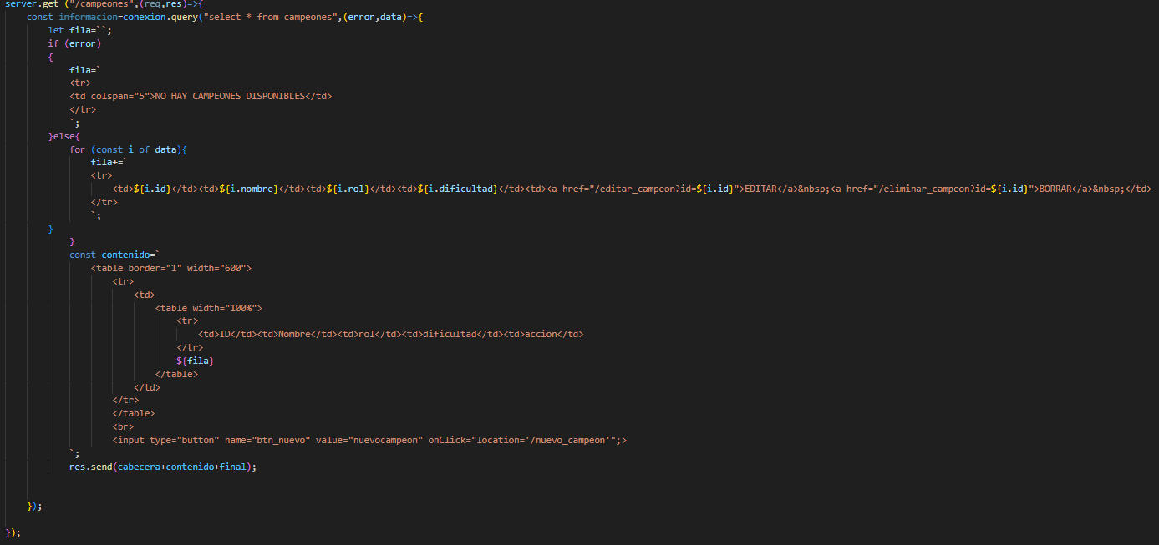
Tabla
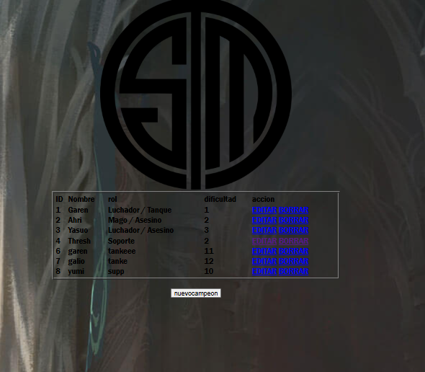
Creamos el método editar campeón
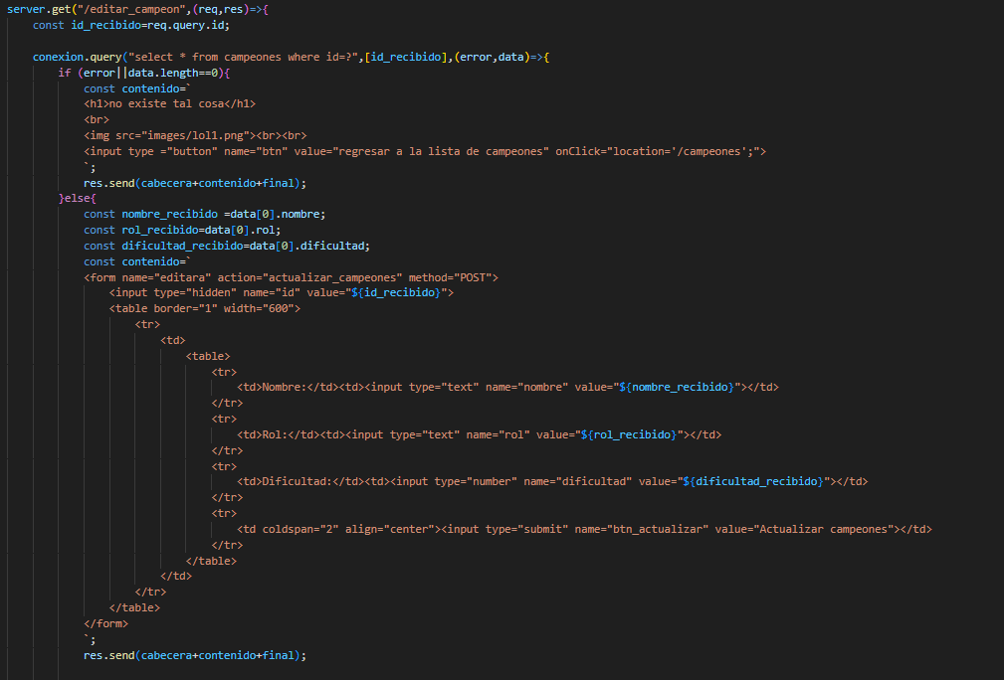
Se muestran los campos para poder ingresar los nuevos datos
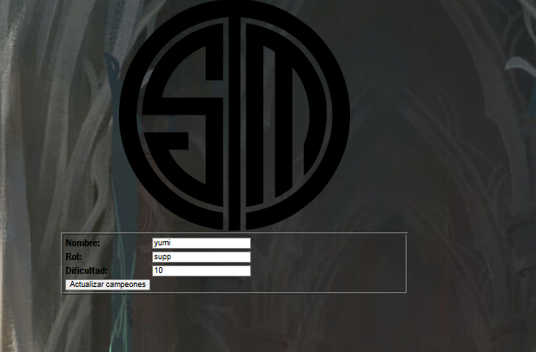
Error al no producir ningún cambio en el personaje

Alerta de que se hizo el cambio
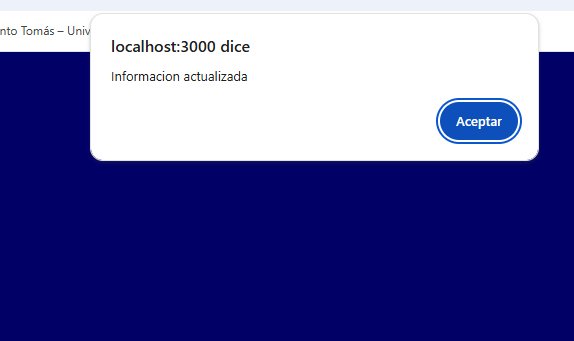

Método para eliminar campeones
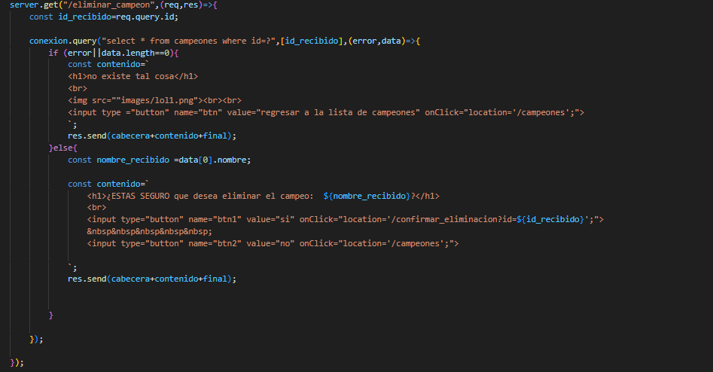

Si es que se confirma o no la eliminación del correspondiente campeón
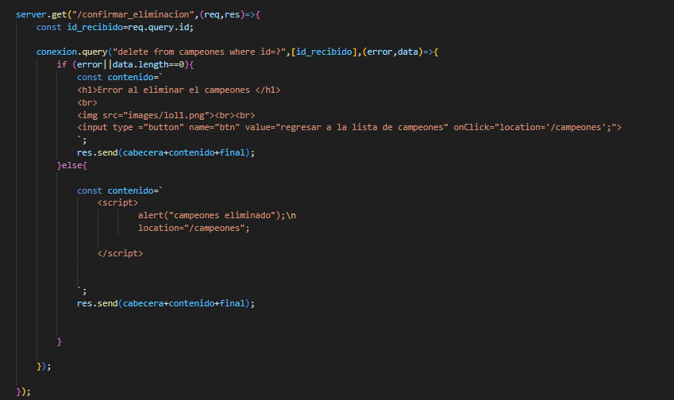
Pantalla de confirmación

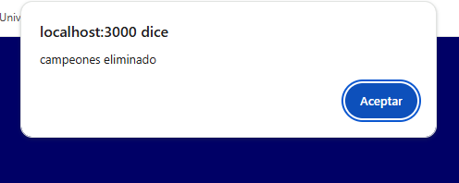
Alerta que confirma la eliminación del campeon
Método para rellenar campos para la eventual inserción del nuevo campeón
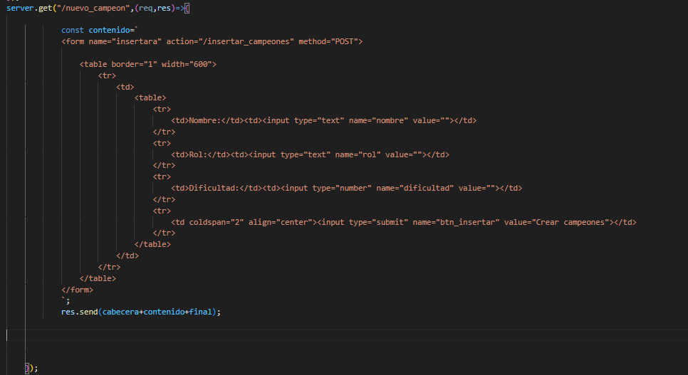
Error al insertar los campos vacíos en el ingreso del nuevo campeon

Inserción a la base de datos del nuevo campeón
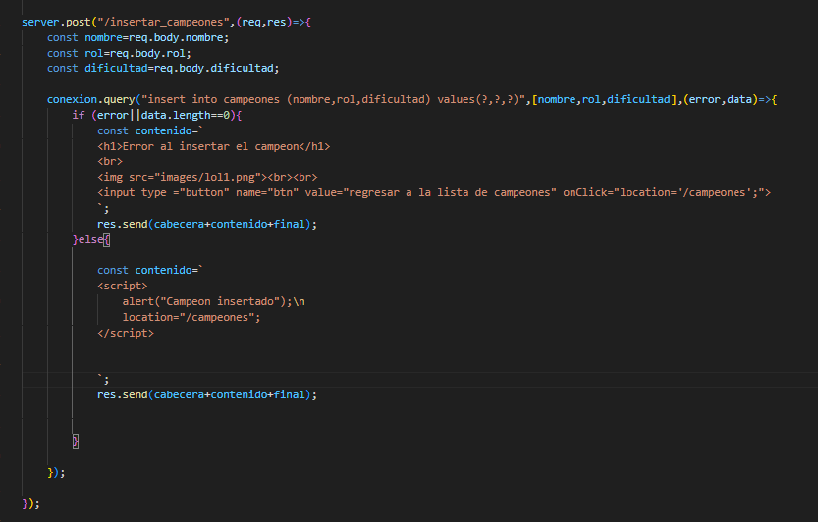
Alerta que confirma el insertado en la base de datos
